Название ЦОР | Рекомендации родителям выпускников по подготовке к ЕГЭ:
ФИО педагога | Макарова Татьяна Павловна
Название образовательного учреждения, должность | Государственное бюджетное образовательное учреждение города Москвы средняя общеобразовательная школа №618, учитель математики высшей категории

Сдаем ЕГЭ: рекомендации родителям выпускников по подготовке к ЕГЭ.
Уважаемые родители! Единый государственный экзамен - новая реальность в нашем образовательном пространстве. Проблема подготовки к нему - это поле деятельности не только для школьников и педагогов, но и для Вас родителей. Как помочь детям в подготовке и сдаче ЕГЭ?
ЕГЭ - лишь одно из жизненных испытаний, многих из которых еще предстоит пройти. Не придавайте событию слишком высокую важность, чтобы не увеличивать волнение. Подлинная поддержка должна основываться на подчеркивании способностей, возможностей положительных сторон ребенка.
- Наблюдайте за самочувствием ребенка, никто, кроме Вас, не сможет вовремя заметить и предотвратить ухудшение состояния ребенка, связанное с переутомлением.
- Контролируйте режим подготовки ребенка к экзаменам, не допускайте перегрузок, объясните ему, что он обязательно должен чередовать занятия с отдыхом.
- Обеспечьте дома удобное место для занятий, проследите, чтобы никто из домашних не мешал.
- Обратите внимание на питание ребенка: во время интенсивного напряжения ему необходима питательная и разнообразная пища и сбалансированный комплекс витаминов. Такие продукты, как рыба, творог, орехи, курага и т.д., стимулируют работу головного мозга.
- Помогите детям распределить темы подготовки по дням.
- Ознакомьте ребенка с методикой подготовки к экзаменам. Не имеет смысла зазубривать весь материал, достаточно просмотреть ключевые моменты и уловить смысл и логику материала. Очень полезно делать краткие схематические выписки и таблицы, упорядочивая изучаемый материал по плану. Если он не умеет, покажите ему, как это делается на практике. Основные формулы и определения можно выписать на листочках и повесить над письменным столом, над кроватью, в столовой и т.д.
- Подготовьте различные варианты тестовых заданий по предмету (сейчас существует множество различных сборников тестовых заданий). Большое значение имеет тренаж ребенка именно по тестированию, ведь эта форма отличается от привычных ему письменных и устных экзаменов.
- Заранее во время тренировки по тестовым заданиям приучайте ребенка ориентироваться во времени и уметь его распределять.
Так как задания будут на время, то можно потренироваться выполнять подобные задания с фиксацией времени, чтобы подросток мог в нем ориентироваться самостоятельно. Торопливые могут прочитывать по несколько раз инструкцию к заданию, чтобы понять верно смысл и не исправлять потом ошибки. Медлительным можно предложить дома учиться распределять время при выполнении задания. И, конечно же, и тем и другим необходимо оставлять 5-10 минут на проверку работы. Родители могут контролировать время, подбирать аналогичные задания при подготовке.
- Если ребенок не носит часов, обязательно дайте ему часы на экзамен.
Накануне экзамена обеспечьте ребенку полноценный отдых, он должен отдохнуть и хорошо выспаться.
- Не тревожьтесь о количестве баллов, которые ребенок получит на экзамене и не критикуйте ребенка после экзамена. Внушайте ему мысль, что количество баллов не является совершенным измерителем его возможностей.
- Не повышайте тревожность ребенка накануне экзаменов, это отрицательно скажется на результате тестирования. В силу возрастных особенностей выпускник может не справиться со своими эмоциями и «сорваться».
- Подбадривайте детей, повышайте их уверенность в себе.
- Помните: главное - снизить напряжение и тревожность ребенка и обеспечить ему необходимые условия для занятий.
- В день экзамена организуйте совместный приятный завтрак, он должен быть не обильным, но питательным, включающим любимые блюда, сладкое.
Провожая на экзамен, обнимите своего ребенка, скажите, как вы любите его (ее), верите в успехи и ждете дома!
Удачи Вашим детям!

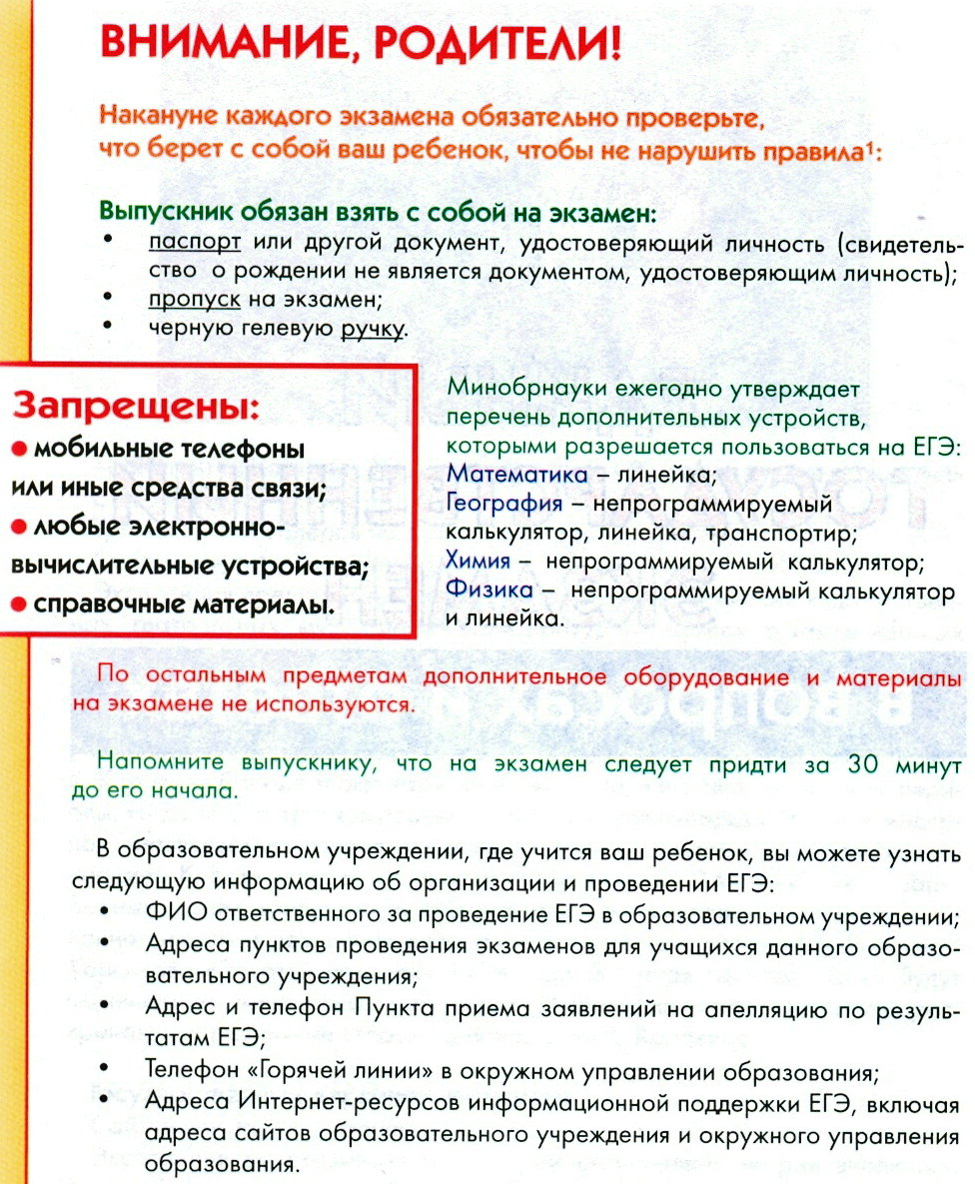
¹При их нарушении и отказе в их соблюдении организаторы совместно с уполномоченным представителем ГЭК вправе удалить участника ЕГЭ с экзамена. На бланках и в пропуске проставляется метка о факте удаления. Экзаменационная работа такого участника ЕГЭ направляется на проверку вместе с экзаменационными работами остальных участников ЕГЭ данной аудитории.

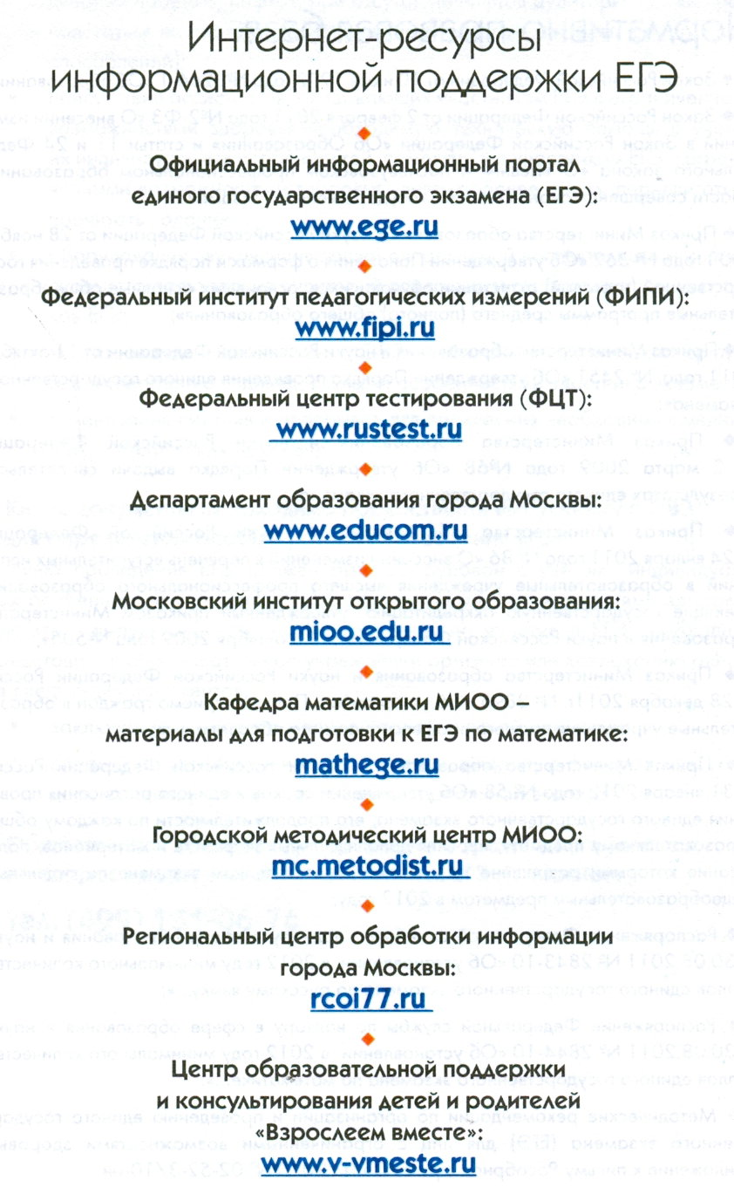

Литература:
1.Чеботарева Е.В. Как подготовиться к сдаче ЕГЭ” //Вестник практической психологии образования № 2 (3) 2005, -с.101-102.

